**选择的故事：约柜、俄狄浦斯王、格萨尔王、贝奥武甫/诸神的黄昏**

1. **俄狄浦斯王**

第一幕 降生（教程）

忒拜国王拉伊俄斯劫走帕普洛斯之子柯律西波斯遭到诅咒。神谕说他会被自己的儿子杀死。他的儿子俄狄浦斯降生后，拉伊俄斯命牧人将他丢弃荒野。牧人心生怜悯，将其送给科林斯国王波吕玻斯。

拼图，完成后牧人穿过丛林到达科林斯城。

“愿赫拉护佑这可怜的婴孩，他将视我为生父。”波吕玻斯说。

场景：

拼图：

第二幕 神谕

俄狄浦斯在波吕玻斯的抚养下长大。一日，俄狄浦斯去德尔斐的圣所请求神谕。

拼图，完成后得到神谕。

“阿波罗说，你将弑父娶母”

俄狄浦斯惊恐的逃出了科林斯，发誓永不再回去。

第三幕 弑父

逃亡路上，俄狄浦斯在忒拜附近的三岔路撞上一辆马车发生冲突，马车上的人攻击他，俄狄浦斯将所有人都杀了。

拼图，完成战斗。

乘车的人正是俄狄浦斯的生父——拉伊俄斯。

第四幕 谜语

忒拜城被狮身人面兽斯芬克斯所困。斯芬克斯抓住每个路过的人问一条缪斯传授的谜语，答不出来就将其撕碎吃掉。这个谜语是：什么动物早上四条腿，中午两条腿，晚上一条腿。

拼图，得到谜语答案。

“答案是世间至美之物——人！”

斯芬克斯恼怒万分，俄狄浦斯奋力杀死了它，解救了忒拜。

忒拜人宣布解开谜语的人将成为科林斯的王，并娶国王拉伊俄斯的遗孀伊俄卡斯忒为妻。俄狄浦斯继承了忒拜的王位，并在不知情的情况下娶了母亲。

第五幕 俄狄浦斯王

俄狄浦斯做忒拜国王的几年间与伊俄卡斯忒生育了四个子女，其间城邦灾祸与瘟疫不断。他又向德尔斐的圣所询问圣谕。

拼图，得到神谕。

“你手刃了自己的父亲，又娶了自己的母亲！”

无法阻止俄狄浦斯找到真相的伊俄卡斯忒羞愧自杀，俄狄浦斯赶回王宫看见母亲的尸体。他痛苦地哭泣，诅咒诸神的无情和不公，用伊俄卡斯忒的胸针刺瞎了双眼，并自我放逐，得到了比死亡更痛苦的责罚。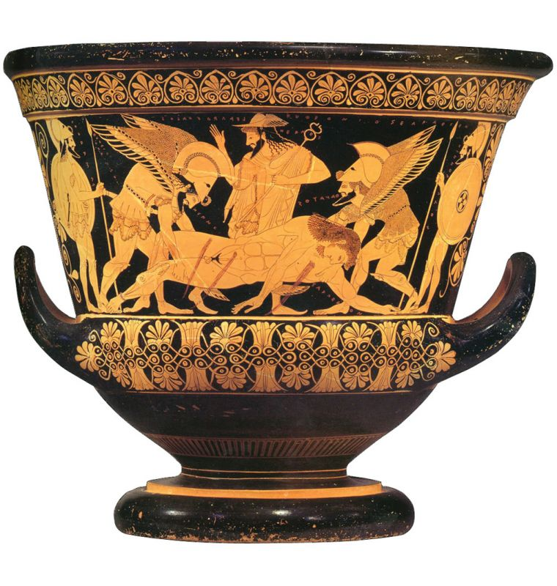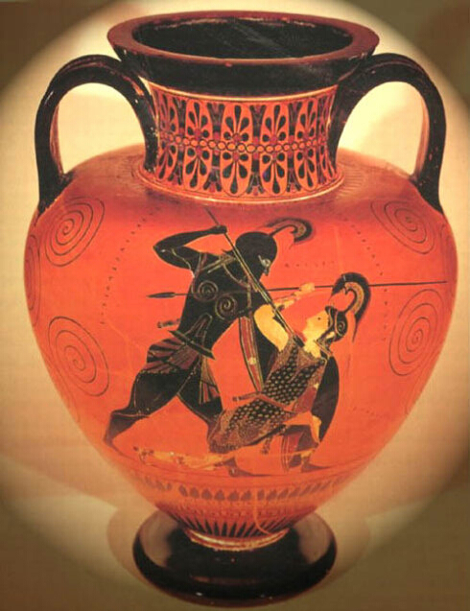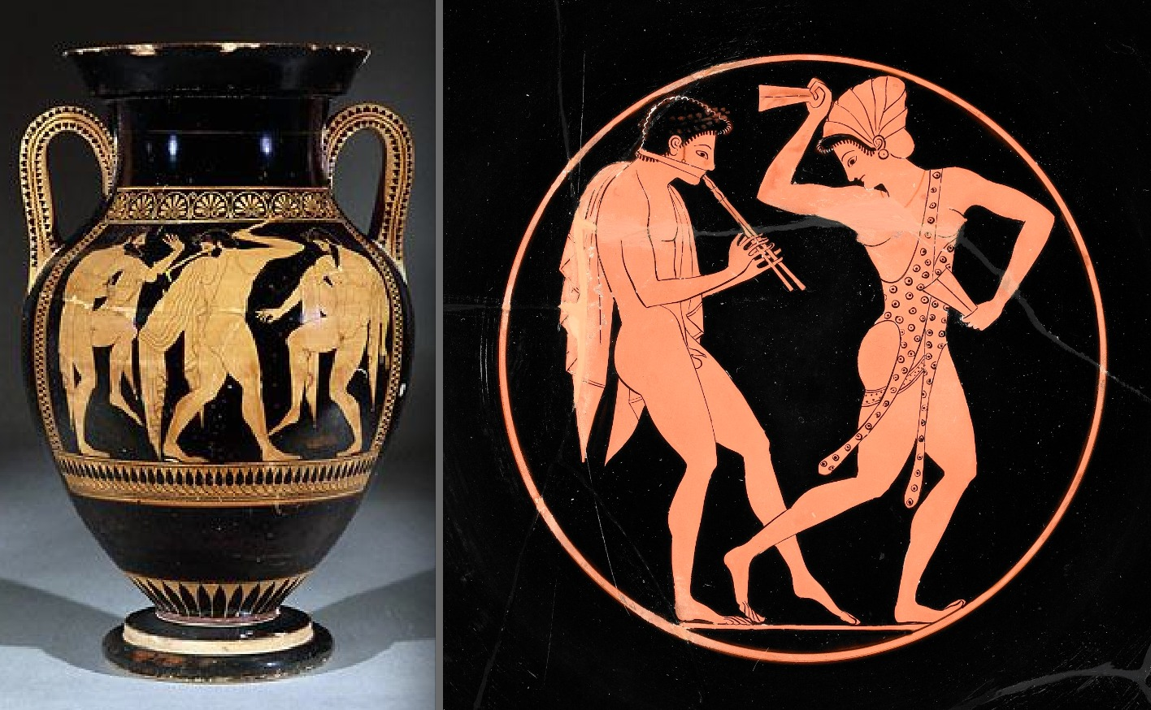

1. **约柜**